ĐẤU TRƯỜNG TOÁN HỌC LỚP 5-BÀI TẬP VỀ CHU VI HÌNH TRÒN
Câu 1: Một câu lạc bộ Võ thuật có 32 bạn, trong đó 75% là bạn nam. Tính số bạn nam tham gia câu lạc bộ võ thuật
47 bạn 24 bạn 12 bạn 75 bạn
Câu 2: Bạn hãy chọn đáp án đúng
Một bánh xe ô tô có đường kính là 0,7m. Chu vi của bánh xe đó bằng
4,76m 2,38m 4,396m 2,198m
Câu 3: Bạn hãy chọn đáp án đúng
Cho một hình tròn có chu vi bằng 20,41cm. Độ dài đường kính hình tròn là
4,6cm 6,5cm 7,85cm 3,25cm
Câu 4: Bạn hãy điền số thích hợp vào ô trống
Một hình tròn có bán kính 1,2m. Vậy, diện tích của hình tròn đó là …………….m²
Câu 5: Biểu đồ dưới đây đã thống kê các môn thể thao yêu thích của học sinh lớp 5A ở một trường tiểu học. Hãy cho biết có bao nhiêu môn thể thao được yêu thích bằng cách điền số thích hợp vào ô trống
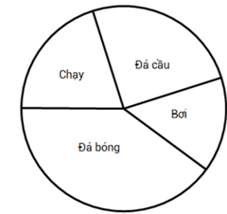
Trả lời: …………………..
Câu 6: Một câu lạc bộ Võ thuật có 28 bạn, trong đó 25% là bạn nam. Tính số bạn nam tham gia câu lạc bộ võ thuật
75 bạn 47 bạn 7 bạn 12 bạn
Câu 7: Điền số thích hợp vào ô trống
Biết bán kính hồ bơi hình tròn là 68dm. Tính diện tích hồ bơi đó
Trả lời: Diện tích hồ bơi là …………….dm²
(nhập kết quả dưới dạng số thập phân thu gọn)
Câu 8: Biểu đồ dưới đây cho biết tỉ số phần trăm về các màu yêu thích của 200 học sinh ở một trường tiểu học. Hãy cho biết biểu đồ đã thống kế mấy loại màu bằng cách điền số thích hợp vào ô trống?
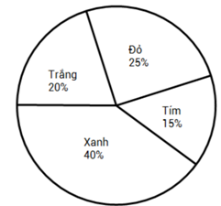
Trả lời: ……………..
Câu 9: Bạn hãy chọn đáp án đúng
Một hình tròn có chu vi bằng 15,7cm thì có đường kính là:
4,6cm 7,85cm 2,5cm 5cm
Câu 10: Bạn hãy chọn đáp án đúng
Cho hình tròn tâm O (xem hình vẽ). Chu vi C của hình tròn là
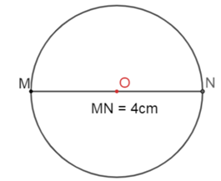
C = 15,56cm C=2512cm C = 1256cm C= 25,12cm
Câu 11: Một người đến ngân hàng gửi 8 000 000 đồng biết rằng lãi suất tiết kiệm một tháng là 0,5%. Tính số tiền lãi của người đó sau một tháng.
40000 đồng 100 000 đồng 21 000 đồng 50 000 đồng
Câu 12: Bạn hãy chọn đáp án đúng
Tính chu vi của hình tròn có đường kính là 2,75cm.
Trả lời: Hình tròn có đường kính là 2,75cm có chu vi bằng
9,35cm 86350cm 17,27cm 8,635cm
Câu 13: Bạn hãy chọn đáp án đúng
Bán kính hình tròn có chu vi C = 18,84cm là
3cm 6cm 4cm 9,42cm
Câu 14: Bạn hãy điền số thập phân thích hợp vào ô trống
Một tấm bìa hình tròn có bán kính 5cm. Vậy
Diện tích tấm bìa đó là …………….cm²
Câu 15: Biểu đồ dưới đây cho biết tỉ số phần trăm phương tiện tới trường của học sinh lớp 5A của một trường tiểu học. Hãy cho biết các phương tiện giao thông được phân thành mấy loại bằng cách điền số thích hợp vào ô trống?
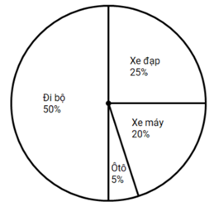
Trả lời : ………………….
Câu 16: Bạn hãy chọn đáp án đúng
Một vườn cây có 1200 cây. Trong đó, số cây cam chiếm 80% tổng số cây trong vườn. Tính số cây cam có trong vườn
890 cây 300 cây 960 cây 720 cây
Câu 17: Tính chu vi của hình tròn có bán kính 2,75cm
Trả lời: Hình tròn có bán kính bằng 2,75cm có chu vi bằng
17,27cm 8,6cm 8,63cm 17,25cm
Câu 18: Bạn hãy chọn đáp án đúng
Tính bán kính hình tròn có chu vi 25,12cm
12,5cm 4cm 4,5cm 12,56cm
Câu 19: Bạn hãy điền số thích hợp vào chỗ trống
Diện tích hình tròn có bán kính 12,5cm là …………………..cm²
Câu 20: Biểu đồ dưới đây cho biết tỉ số phần trăm về các môn học yêu thích của học sinh lớp 5A của một trường tiểu học. Hãy cho biết có bao nhiêu môn học yêu thích bằng cách điền số thích hợp vào ô trống?
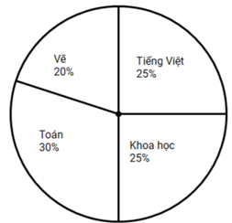
Trả lời: ………………
Câu 21: Điền số thích hợp vào ô trống
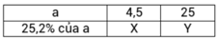
Giá trị của X là ……………
Giá trị của Y là …………..
Câu 22: Bạn hãy chọn đáp án đúng
Đường kính của một hình tròn bằng cạnh của hình vuông có chu vi bằng 48cm. Chu vi của hình tròn là
37,78cm 37,88cm 37,98cm 37,68cm
Câu 23: Bạn hãy điền số thích hợp vào chỗ trống
Cho hình tròn tâm $o_{1}$ có chu vi là 18,84cm. Chu vi hình tròn tâm $o_{2}$ gấp 8 lần chu vi hình tròn tâm $o_{1}$. Bán kính của hình tròn tâm $o_{2}$ bằng …………………..cm
Câu 24: Bạn hãy chọn đáp án đúng
Biểu đồ dưới đây cho biết tỉ số phần trăm về nghề mơ ước trong tương lai của học sinh ở một trường tiểu học. Hãy cho biết số học sinh mơ ước trở thành giáo viên của trường tiểu học đó chiếm bao nhiêu phần trăm?
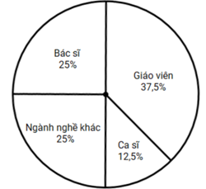
25% 15% 37,5% 12,5%
Câu 25: Bạn hãy chọn đáp án đúng
Hình tròn A có bán kính bằng 18m. Hình tròn B có bán kình bằng $\frac{1}{3}$ bán kính hình tròn A. Chu vi hình tròn B là
37,48cm 37,68cm 37,58cm 37,78cm
Câu 26: Một miệng giếng hình tròn có chu vi 5,024m. Cần làm tấm nắp đậy hình tròn có diện tích bao nhiêu để đậy vừa khít miệng giếng?
Trả lời: Diện tích tấm nắp đậy là ……………..m²
Câu 27: Biểu đồ dưới đây cho biết tỉ số phần trăm về con vật mà lớp 4C của một trường tiểu học thích hóa trang thành trong lễ hội trung thu. Hãy cho biết số học sinh thích hóa trang thành Thỏ Trắng chiếm bao nhiêu phần trăm?
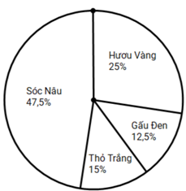
47,5% 12,5% 15% 25%
Câu 28: Điền số thích hợp vào chỗ trống
Biết chu vi của một biển bán giao thông hình tròn là 125,6cm. Tính diện tích biển báo đó.
Trả lời: Diện tích của biển báo giao thông đó là …………………..cm²
Câu 29: Điền số thích hợp vào chỗ trống
Cho hình tròn tâm O có chu vi bằng 1570cm. Đường kính hình tròn đó là ……….m
Câu 30: Để vẽ được hình tròn người ta chỉnh độ rộng compa 7cm. Hỏi diện tích hình tròn vẽ được bao nhiêu xăng-ti-mét?
Trả lời: Diện tích hình tròn là ………………..cm²
Câu 31: Biểu đồ dưới đây cho biết tỉ số phần trăm về con vật mà lớp 4C của một trường tiểu học thích hóa trang thành trong lễ hội trung thu. Hãy cho biết số học sinh thích hóa trang thành Hươu Vàng chiếm bao nhiêu phần trăm?
47,5% 12,5% 15% 25%
Câu 32: Điền số thích hợp vào chỗ trống
62,5% của 3km là ……………….m
Câu 33: Bạn hãy chọn đáp án đúng
Hình dưới là một nửa của hình tròn tâm O, bán kính 4,5cm
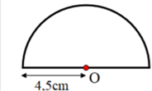
Chu vi của hình trên là
23,13cm 37,26cm 14,13cm 18,63cm
Câu 34: Điền số thích hợp vào chỗ trống
Năm ngoái dân số của xã A là 9100 người, biết bình quân hàng năm dân số xã A tăng 15%. Hỏi số dân của xã A năm nay là bao nhiêu người?
Trả lời: Số dân của xã A năm nay là …………….người
Câu 35: Bạn hãy chọn đáp án đúng
Một cửa hàng nhập về 1 chiếc xe đạp với giá 1 500 000 đồng. Nhân viên bán hàng tính ra phải bán lại với giá 1 650 000 đồng để được lãi 10% so với giá nhập.
Vậy nhân viên bán hàng tính đúng hay sai?
Đúng Sai
Câu 36: Bạn hãy chọn đáp án đúng
Cho hai hình tròn cùng tâm O như hình vẽ mình họa dưới đây
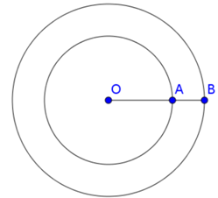
Biết hình tròn nhỏ có bán kính bằng 3,95dm và đoạn thẳng AB = 1,25dm. Khi đó chu vi của hình tròn lớn bằng
16,28dm 32,656dm 8,478dm 16,956dm
Câu 37: Biểu đồ dưới đây cho biết tỉ số phần trăm về các món ăn yêu thích của học sinh lớp 4B của một trường tiểu học. Hãy quan sát biểu đồ và cho biết món ăn nào được nhiều học sinh thích ăn nhất?
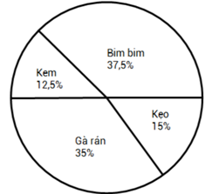
Gà rán kẹo bimbim kem
Câu 38: Bạn hãy chọn đáp án đúng
Hình vẽ sau gồm một hình chữ nhật và hai nửa hình tròn
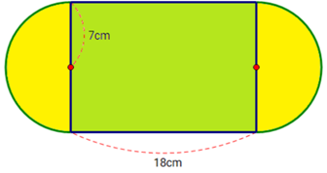
Hỏi diện tích hình vẽ trên là bao nhiêu xăng-ti-mét vuông?
153,86cm² 405,86cm² 252cm² 242,86cm²
Câu 39: Bạn hãy chọn đáp án đúng
Bán kính của hình tròn có chu vi bằng 4,71cm là:
0,75cm 2,355cm 1,5cm 0,375cm
Câu 40: Một chiếc xe đã đi được 30% chiều dài của con đường dài 150km. Tính phần còn lại của con đường mà xe còn phải đi?
Trả lời: Phần còn lại của con đường mà xe phải đi là ……………km
Câu 41: Bạn hãy chọn tất cả đáp án đúng
(có thể có nhiều hơn một đáp án đúng)
Cho hình tròn tâm O (xem hình vẽ) chu vi hình tròn tâm O là
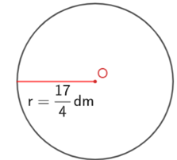
C= 266,9cm C=26,69dm C=13,345dm C=133,45cm
Câu 42: Bài toán dưới đây có nhiều câu trả lời phù hợp. Hãy tìm những câu trả lời đó trong các lựa chọn. Tính bán kính hình tròn có chu vi là $\frac{15}{2}$ cm.
(Kết quả với đơn vị xăng-ti-mét được làm trong tới chữ số thập phân thứ ba sau dấu phẩy)
2,389cm 2,388cm 1,194cm 11,94mm
Câu 43: Bạn hãy điền số thích hợp vào chỗ trống
Hai hình tròn cùng tâm O như hình dưới đây. Hình tròn nhỏ có bán kính 5,5cm. Chu vi của hình tròn lớn là 40,82cm. Bán kính hình tròn lớn dài hơn bán kính hình tròn nhỏ …………………cm
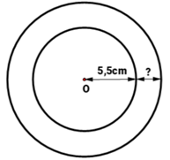
Câu 44: Bạn hãy chọn đáp án đúng
Cho hình vuông, mỗi phần màu vàng là một nửa hình tròn (như hình vẽ). Hỏi diện tích phần tô màu tím là bao nhiêu xăng-ti-mét vuông?
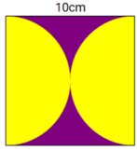
314cm² 100cm² 78,5cm² 21,5cm²
Câu 45: Bạn hãy chọn đáp án đúng
Biểu đồ dưới dây cho biết tỉ số phần trăm các món ăn yêu thích của học sinh khối 4 của một trường tiểu học. Hãy quan sát biểu đồ và cho biết món ăn nào được ít học sinh yêu thích nhất?
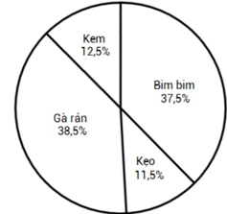
Bim bim kem kẹo gà rán
Câu 46: Một món đồ chơi có giá 200 000 đồng, nay hạ giá 15%. Hỏi giá món đồ chơi đó bây giờ là bao nhiêu?
Trả lời: Giá món đồ chơi đó là …………..đồng
Câu 47: Bạn hãy chọn đáp án đúng
Bán kính của hình tròn bằng trung bình cộng của số bé nhất có hai số và 12 (đơn vị: cm). Chu vi của hình tròn là:
34,54cm 34,24cm 69,08cm 68,08cm
Câu 48: Bạn hãy chọn đáp án đúng để điền vào ô trống
Biểu đồ hình quạt dưới đây cho biết tỉ số phần trăm học sinh của lớp 5A tham gia các trò chơi dân gian
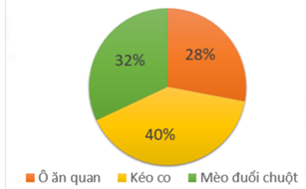
Biết tỉ số phần trăm học sinh lớp 5A tham gia chơi kéo co là a (%)
Khi đó, a = ………………
28 32 40
Câu 49: Điền số thích hợp vào ô trống
Hai hình tròn cùng tâm O như hình dưới đây. Hình tròn nhỏ có bán kính 5,5cm. Chu vi của hình tròn lớn là 43,96cm. Bán kính hình tròn lớn dài hơn bán kính hình tròn nhỏ …………………cm
Câu 50: Bạn hãy chọn đáp án đúng
Một hình tròn có đường kình là 14cm thì diện tích là
87,92cm 153,86cm² 87,92cm² 615,44cm²

ĐÁP ÁN LỚP 5-VÒNG 3 – TRẬN TỰ LUYỆN 4
Câu 1: ĐA : 24 bạn
Câu 2: ĐA : 2,198m
Câu 3: ĐA : 6,5cm
Câu 4: ĐA : 4,5126
Câu 5: ĐA : 4
Câu 6: ĐA : 7 bạn
Câu 7: ĐA : 14519,36
Câu 8: ĐA : 4
Câu 9: ĐA : 5cm
Câu 10: ĐA : C = 15,56cm
Câu 11: ĐA : 40000 đồng
Câu 12 : ĐA : 8,635cm
Câu 13: ĐA : 3cm
Câu 14: ĐA : 78,5
Câu 15: ĐA : 4
Câu 16: ĐA : 960 cây
Câu 17: ĐA : 17,27cm
Câu 18 : ĐA : 4cm
Câu 19: ĐA : 490,625
Câu 20: ĐA : 4
Câu 21: Giá trị của X là …1,134…………
Giá trị của Y là …6,3………..
Câu 22: ĐA : 37,68 cm
Câu 23: ĐA : 24
Câu 24: ĐA : 37,5%
Câu 25: ĐA : 37,68cm
Câu 26: ĐA : 2,0096
Câu 27 : ĐA 15%
Câu 28: ĐA : 1256
Câu 29: ĐA : 5
Câu 30: ĐA : 153,86
Câu 31: ĐA : 25%
Câu 32: ĐA : 1875
Câu 33: ĐA : 23,13cm
Câu 34: ĐA : 1
Câu 35: ĐA : Đúng
Câu 36: ĐA : 32,656dm
Câu 37: ĐA : bimbim
Câu 38: ĐA : 405,86cm²
Câu 39 : ĐA : 0,75cm
Câu 40: ĐA : 105
Câu 41: ĐA : C= 266,9cm C=26,69dm
Câu 42: ĐA : 1,194cm 11,94mm
Câu 43: ĐA : 10465
Câu 44 : ĐA : 21,5cm²
Câu 45: ĐA : kẹo
Câu 46: ĐA : 170000
Câu 47: ĐA : 69,08cm
Câu 48: ĐA : 40
Câu 49: ĐA : 1,5
Câu 50: ĐA : 153,86cm²

